**Ādažu novada pašvaldības domes**

**Finanšu komitejas 22.05.2024. sēdei**

Ādažu novada pašvaldības  
Nekustamā īpašuma nodaļas

**Informatīvs ziņojums**

Dome 29.02.2024. pieņēma lēmumu Nr. 56 “Par grozījumiem Ādažu novada domes 28.04.2020. lēmumā Nr. 95 “Par pašvaldības mazdārziņu teritoriju izmantošanu”” nosakot, ka pašvaldības zemes vienība Lazdu iela 7, Garkalnē, Ādažu pag., Ādažu nov. (zemes vienības kadastra apzīmējums 8044 012 0184, platība 2,6634 ha) netiks nodota atsavināšanai, kā tas tika plānots iepriekš, jo tā ir īpaši piemērota dzīvojamā fonda attīstībai – zemas īres maksas mājokļu izbūvei tuvāko gadu laikā.

Ar lēmumu tika noteikts, ka līdz šīs ieceres realizācijai zemes vienība ir iznomājama kā lauksaimniecības zeme uz vienu gadu ar tiesībām pagarināt iznomāšanu vēl uz vienu gadu.

Nekustamā īpašuma nodaļa, apzinot novada lauksaimnieku viedokli, ir konstatējusi, ka zemes vienības iznomāšana uz šādu termiņu un ar esošiem nosacījumiem nav iespējama, jo potenciālie pretendenti nespēs apstrādāt zemi un gūt saimniecisku labumu tik īsā termiņā. Bez tam, zemes vienības salīdzinoši mazā platība un uz tās esošie krūmi, kas samazina lauksaimniecībā izmantojamās zemes platību, neveicina nomas pretendentu interesi. Līdz ar to Nekustamā īpašuma nodaļas ierosina atlikt lēmuma izpildi tuvākajos gados daļā par zemesgabala iznomāšanu.

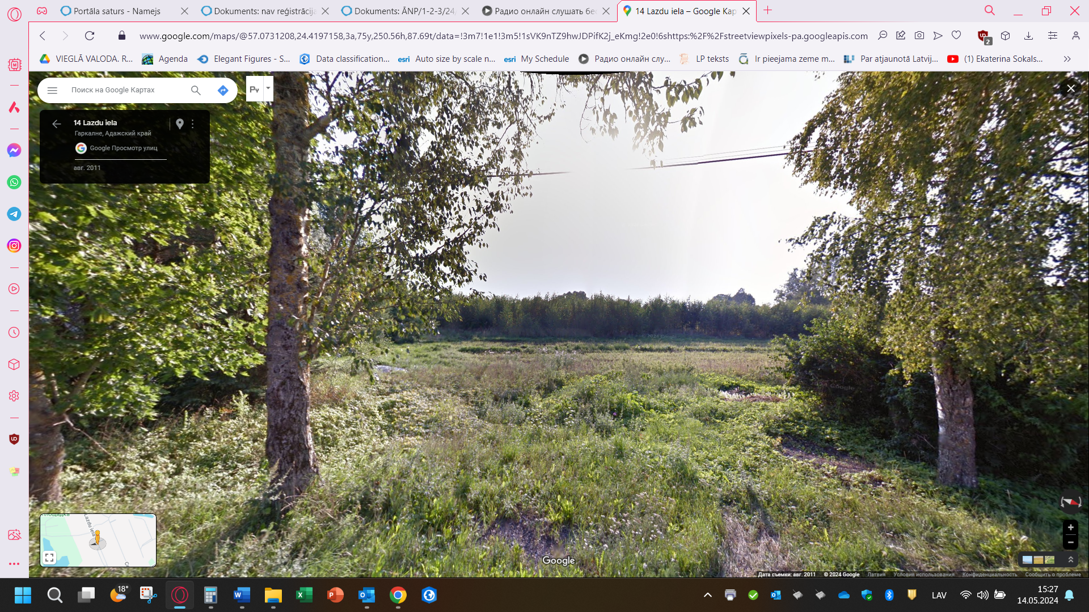

*Attēls. Skats uz īpašumu Lazdu iela 7, Garkalne no Lazdu ielas.*